УПРАЖНЕНИЯ ДЛЯ РАЗВИТИЯ ОПЕРАТИВНОГО ПОЛЯ ЧТЕНИЯ
И ПАМЯТИ УЧАЩИХСЯ
(продолжение)

Чтобы взгляд ребенка во время чтения плавно скользил по читаемому, независимо от того, как расположены слова, словосочетания, предложения (в строчку или столбик), детям можно предлагать задания на чтение в указанном направлении.
Прочитайте слова, двигаясь согласно стрелкам.
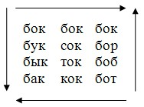

Прочитайте слова в столбиках так, как указывают стрелки: сначала сверху вниз, а затем снизу вверх.
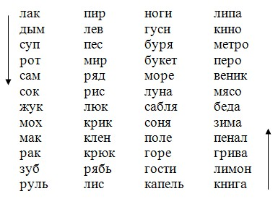

Быстро прочитайте слова согласно стрелкам: сначала те, что записаны в столбиках, затем — в строчках, будьте внимательны.
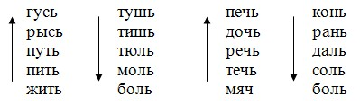
Как известно, особый интерес у учащихся начальной школы вызывают задания игрового, творческого характера, задания на смекалку и внимание.
«Лесенка»
Самостоятельно составьте лесенку из слов, начинающихся с буквы Д, так, чтобы каждое последующее слово на одну букву было длиннее предыдущего.
Д _ До
Д _ _ Дом
Д _ _ _ Дача
Диван Д _ _ _ _
Дерево Д _ _ _ _ _
Деревня Д _ _ _ _ _ _

«Слоговой аукц
ион»
Прочитайте слова, начинающиеся с одного и того же слога, продолжите этот ряд (для облегчения восприятия слог выделяется).
КОра, КОжа, КОза, КОтел, КОвер, КОроль, КОрабль и т. д.
Прочитайте слова, в середине которых находится слог «ТО», придумайте свои слова:
моТОцикл, поТОлок, кофТОчка, веТОчка
и т. д.
Прочитайте слова, которые заканчиваются на — «ЦЫ», дополните ряд:
птиЦЫ, гонЦЫ, огурЦЫ, ножниЦЫ, мастериЦЫ, постояльЦЫ и т. д.

«Жили-были звери»
Найдите и прочитайте названия зверей, которые живут в зоопарке.
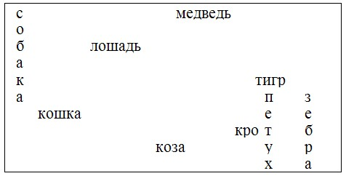

«Выросли на грядке»
Найдите в квадрате названия овощей, а прочитать их можно, шагая вниз, вверх, вправо, влево. Двигаться по диагонали нельзя.
